影响价格的因素

1教学目标
知识目标
归纳影响商品价格的因素，理解价值决定价格、社会必要劳动时间决定价值量以及劳动生产率与商品价值量的关系，明确价值规律的基本内容和表现形式。
能力目标
通过观察和分析现实生活现象，提高分析、归纳以及透过现象看本质的能力，继而培养分析经济问题的能力和参与经济生活的能力。
情感、态度与价值观目标
树立竞争意识、效率意识，培养学生尊重他人劳动、热爱劳动的精神，通过对经济现象的观察和分析，让学生树立起对党和国家现行政策的理解和支持，并积极地观察和分析问题，提高学生参与经济生活的能力。
2教学重点
供求影响价格，价值决定价格
3教学难点
价值决定价格
4教学策略
采取由感性认知到理性分析符合高一学生的认知特点。学生可以通过自主学习，了解本框的内容，对生活现象进行初步分析，通过教师的点拨和合作探究，学生更深入地理解。
课堂教学以生活为主线，充分发挥学生主体作用，通过观察、发现、思考、设疑、合作探究，明理释疑，提高学生参与经济生活的能力，实现知、悟、行的统一。
5教学过程：
引入新课：
（课件展示）西瓜的价格；
1、有哪些因素使西瓜价格发生变动？
2、你还能举出其它价格变化的例子吗？
3、这些因素是如何影响价格的？今天我们就来探讨一下商品价格变动的原因。
设计意图：以情境导入，有利于调动思维，激发兴趣，为学习本框打下基础。
探究点1、供求影响价格（板书）
（课件展示课本P11探究活动 4个镜头），我们通过它们来思考一下是什么在影响着价格的变化。（学生思考，回答）
总结：时间、气候、地域、生产等，甚至宗教信仰、习俗等文化因素会引起价格的波动。
气候、时间
地域、生产
宗教信仰、习俗
影响
价格

提问：这些因素怎样对价格够成影响？（学生回答）
总结：各种因素对商品价格的影响，是通过改变该商品的攻击或者需求来实现的。
结论：供求是影响价格的直接因素（板书）
一辆普通自行车的价格，一辆小汽车的价格，而且即使自行车再供不应求，其价格也不会高过小汽车，即使小汽车供过于求，其价格也不会低于自行车呢？
商品的价格除了受到供求的影响外，是不是有某种因素在决定着商品的价格呢？请同学们快速浏览课本有关内容，找出是什么在决定着商品的价格既不能无限上涨，也不能无限下跌？（学生回答：价值决定价格）。
探究点2、价值决定价格（价值与价格的关系）（板书）
商品的价格说到底是由价值决定的，供求只是在影响商品的价格。我们在第一节课时学了价值的概念。
什么是价值？（学生回答：凝结在商品中的无差别的人类劳动）
什么是价格？（学生回答：通过一定数量的货币表现出来的商品的价值，叫做价格）由此可见价值是价格的基础，价格是价值的货币表现—－这就是价值和价格的关系。
价值 价格
3、几个重要的概念（板书）
（1）价值量（板书）各种商品的价格高低不同，首先是因为它们的价值量不同。这里，我们要分清价值和价值量。价值量指商品价值的大小，价值和价值量是不同的概念，它们是一个事物质和量的关系，价值是指耗费的劳动，量是指劳动量的多少。
（2）社会必要劳动时间（板书） 指在现有的社会正常的生产条件下,在社会平均的劳动熟练程度和劳动强度下,制造某种商品所需要的劳动时间.
社会正常的生产条件：既不是指过去的，也不是将来的，而是现在的。
社会正常的生产条件：指某一生产部门里，生产绝大部分同类产品的条件。生产条件主要指使用什么样的劳动工具。
社会平均劳动熟练程度和强度是指某一生产部门里，绝大多数同类产品的生产者的劳动技能和劳动紧张程度。
（3）劳动生产率：
劳动生  产率 | 表示方法：单位时间内生产的产品数量。 | 个别劳动生产率 | 个别生产者生产某种商品的生产率
劳动生  产率 | 表示方法：单位时间内生产的产品数量。 | 社会劳动生产率 | 社会某一部门行业生产某种商品的生产率。
活动：让学生分为两组分别讨论：
结论：
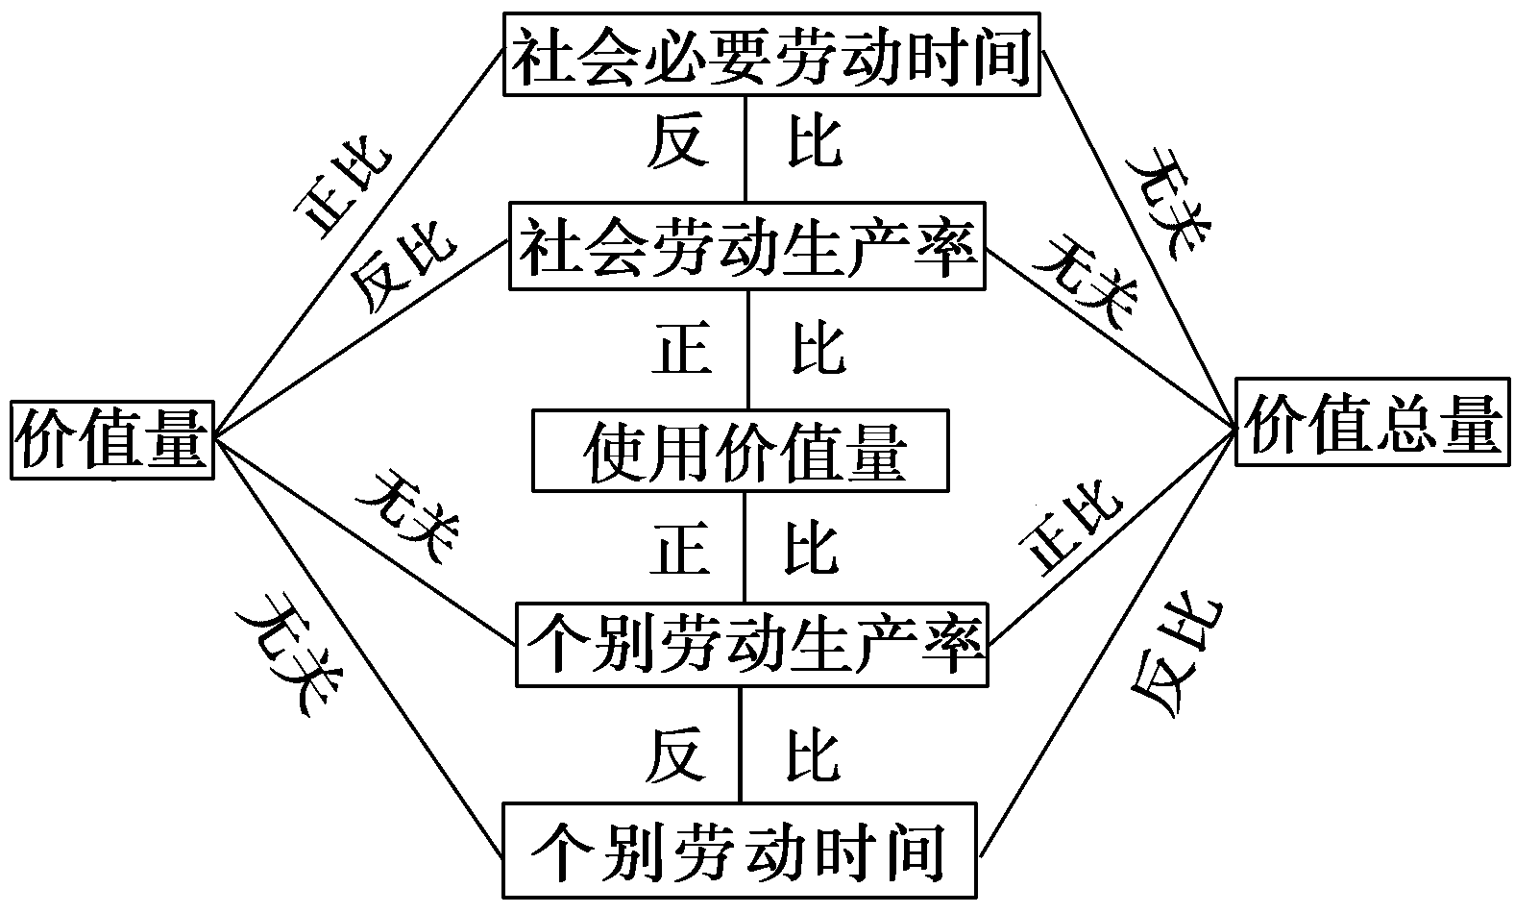
3、价值规律
（1）价值规律表现形式
到这里，我们知道，价格不可能总是等于价值，它受到供求关系的影响，时高时低，但是不管它怎样变化，始终围绕着价值上下波动，不会无限地偏离价值。这就是价值规律的表现形式，而且是唯一可能的表现形式。
注意：
A价格以价值为轴心，不会偏离太远
B从单个交换过程来看，价格时涨时落。
C从一个较长时期看，商品的平均价格与价值是相符的，也能实现等价交换。
（2）价值规律内容
① 生产规律：商品的价值量由生产商品的社会必要劳动时间决定
②交换规律：商品交换以价值量为基础实行等价交换。
等价交换：是指按照社会必要劳动时间决定，商品交换以社会必要劳动时间决定的价值量进行的交换，是商品经济的一个重要原则。
所谓等价，是指交换双方商品的价值量相等，在货币产生之前，商品交换是物物交换，等价交换表现为交换双方商品的价值量相等；在货币产生之后等价交换表现为商品价格与价值相一致。
在现实生活中等价交换原则的贯彻是从整体上、长时期和本质上而言的，它通过价格围绕价值上下波动而实现，只存在商品交换的平均数中。
课堂小结：1个规律：价值规律；1个原则：等价交换；1个关系：价值与价格；2个市场：卖方和买方市场；3个区别：个别劳动生产率与社会劳动生产率、个别劳动时间与社会必要劳动时间、价值量与价值总量；
【板书设计】：
【作业】：
【作业】：近几年，全球粮价大幅度上涨。专家指出，粮价飙升由多方面因素共同推动。首先，化肥等农资产品价格提高导致农业综合成本上升。其次，随着发展中国家人民生活水平的提高，粮食需求相应增加。第三，近年来兴起的生物燃料产业正在形成与人争粮的局面。第四，全球气候变化引起各种自然灾害，导致粮食产量下降。从材料提供的信息看，影响粮食价格上涨的因素有哪些？
(1)价值决定价格。由于化肥等农资产品价格上涨，导致粮食生产成本提高，粮价上涨。这是粮食价格变化的决定因素。(2)供求影响价格。由于人民生活水平提高，新兴生物燃料业的兴起，粮食需求相应增加；同时，由于气候条件的变化，粮食产量下降，造成全球粮食供不应求，价格上涨。

